
Základní škola Třemošnice, okres Chrudim, Pardubický kraj
538 43 Třemošnice, Internátní 217; IČ: 70989176, tel: 469 661 719,
emaiI: zskola@tremosnice.cz, www.zs-tremosnice.cz
Registrační číslo: CZ.1.07/1.4.00/21.2459
Název: Škola pro každého – kvalita a efektivnost ve využití lidských zdrojů
Výukový materiál
VY_12_INOVACE_06_ Program Malování – Štětec a tužka
Název materiálu
(téma): Program Malování – Štětec a tužka
Sada: Informatika, 1. stupeň
Autor: Mgr. Ivana Šebelová
Anotace: Program Malování – Štětec a tužka
(práce s interaktivní tabulí, pracovní list)

© Výukový materiál je majetkem ZŠ Třemošnice, okres Chrudim, Pardubický kraj, 2012

Mgr. Ivana Šebelová, 4. ročník, I/2 A Informační a komunikační technologie,
Program Malování – Štětec a tužka
___________________________________________________________________
Program Malování – Štětec a tužka

Zopakujeme si:

Programu, pomocí kterého se dají na počítači kreslit obrázky říkáme ………………………………………..

Na našem počítači ho spustíme tak, že v nabídce………. vybereme položku……………, pak položku …………….. a v ní najdeme Malování.

Nový dokument vytvoříme vybráním položky Soubor – Nový.

V programu Malování je možné mít otevřený pouze jeden dokument. Vytvořený dokument buď musíme uložit, nebo neukládat – klepnout na Ne.

Vyzkoušíme si:
- otevři program Malování
- pomocí předdefinovaných tvarů vytvoř zelený trojúhelník, červený kruh, modrý čtverec
- zkus dokument vypnout křížkem
- dokument zavři bez uložení

Jednoduché, že ?

Štětec a tužka
Největší rozdíl mezi nástrojem Tužka a Štětec je v tom, že tužka je tenká (jednobodová), zatímco štětec je tlustší.

U Štětce můžeš zvolit typ, tloušťku a styl stopy štětce.

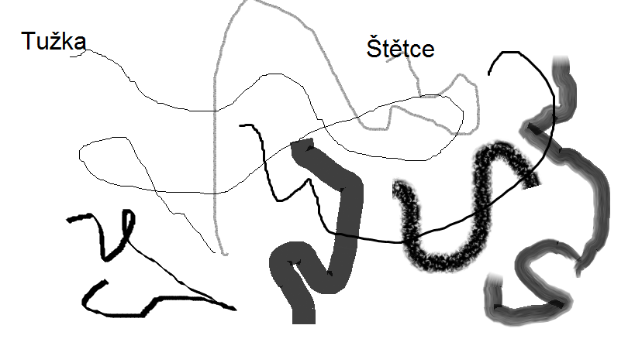
Úkol 1:
- otevři si program Malování
- pomocí nástroje Tužka nakresli 10 listů různých tvarů
- listy vybarvi pomocí nástroje Plechovka
- vybarvi pozadí
- ulož dokument do složky Informatika pod názvem Tužka

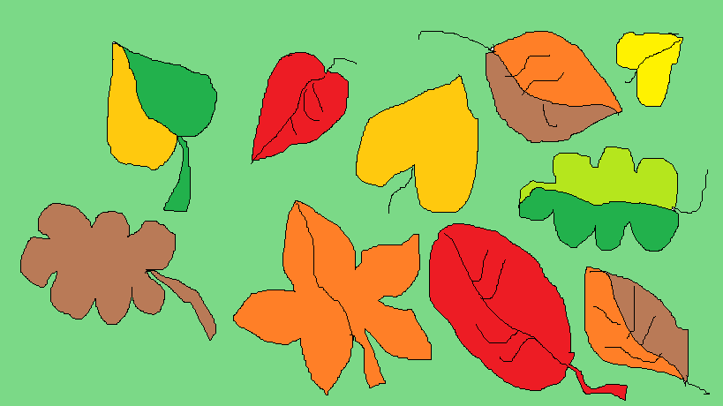

Něco jsi zkazil? Nic se neděje. Je tu první pomoc - vrátit poslední krok. Jak?
Úpravy Zpět

Úkol 2:
- otevři nový soubor Malování
- pomocí nástroje Štětec (využit různou tloušťku) nakresli papírového draka
- vybarvi pomocí nástroje Plechovka
- soubor ulož do složky Informatika pod názvem Drak

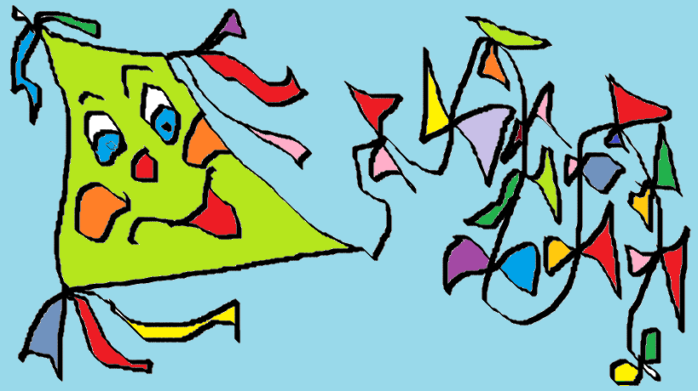

Jak to šlo?

Co už umíme

- otevřít program Malování
- využívat nástroje Štětec, Tužka, Výplň, Předdefinované tvary
- používat panel barev
- program malování ukončit, uložit vytvořený dokument do složky

